

Sistema digestivo, requerimientos nutricionales de bovinos y pastoreo

**Breve descripción:**

El componente formativo explica el sistema digestivo de los bovinos, compuesto por cuatro compartimientos para la digestión mediante fermentación. Describe sus requerimientos nutricionales (agua, energía, proteínas, fibra, vitaminas y minerales) y la necesidad de suplementos para mejorar la producción. Además, aborda distintos sistemas de pastoreo (continuo, rotacional, alterno, franjas, diferido y estabulado), con sus ventajas y desventajas.

**Octubre 2024**

Tabla de contenido

Introducción 1

1. Ganado bovino 2

1.1. Sistema digestivo de los bovinos 2

Rumia 3

1.2. Anatomía 4

Contenido ruminal 7

2. Requerimientos nutricionales 9

Ingesta 10

Materia seca 11

Agua 11

Energía 13

Proteínas 13

Fibra 14

Vitaminas 14

Minerales 15

3. Sistemas de pastoreo 18

Continuo 19

Rotacional 19

Rotacional alterno 20

Rotacional por franjas 21

Rotacional diferido 22

Estabulado 23

Síntesis 24

Material complementario 25

Glosario 26

Referencias bibliográficas 28

Créditos 29

Introducción

El sistema digestivo de los bovinos es complejo y está diseñado para descomponer eficientemente los carbohidratos presentes en el forraje. A través de un proceso de fermentación en los cuatro compartimientos del estómago (rumen, retículo, omaso y abomaso), los bovinos pueden digerir grandes cantidades de vegetales y obtener los nutrientes necesarios para su desarrollo y crecimiento.

Los requerimientos nutricionales de los bovinos incluyen agua, energía, proteínas, fibra, vitaminas y minerales. En ocasiones, la dieta basada en pastos y forrajes no es suficiente para cubrir sus necesidades, por lo que es necesario suplementar con aditivos que mejoren la productividad, especialmente en bovinos destinados a la producción de leche o carne.

Para asegurar una adecuada alimentación del ganado, se implementan diferentes sistemas de pastoreo, como el continuo, rotacional y estabulado. Cada uno de estos métodos tiene sus ventajas y desventajas, dependiendo del tipo de terreno y los objetivos de producción, permitiendo optimizar el uso del forraje y mejorar la productividad del ganado.

# Ganado bovino

Los bovinos corresponden a un grupo de mamíferos rumiantes, lo que significa que son herbívoros que se alimentan de pasto. Poseen un sistema digestivo de dos etapas y cuatro cavidades estomacales. El alimento se ingiere, comienza la digestión, luego se regurgita y se mastica nuevamente, para finalmente completar la digestión, un proceso conocido como rumia.

Físicamente, los bovinos se caracterizan por sus cuernos, hocico desnudo, cola larga y su estructura corporal alta. Dentro de esta clasificación se incluyen diversas especies animales, como vacas, bisontes, búfalos, y yak, entre otros. Sin duda, la especie más utilizada en la producción animal es la vaca.

## Sistema digestivo de los bovinos

El sistema digestivo de todos los animales tiene siempre las mismas funciones: en primer lugar, realizar la absorción de los nutrientes presentes en los alimentos que se ingieren; y en segundo lugar, excretar los residuos de estos alimentos. Está compuesto por un conjunto de órganos que se encargan de descomponer los alimentos mediante procesos mecánicos y bioquímicos, convirtiéndolos en sustancias más simples y fáciles de asimilar por el organismo.

El aparato digestivo de los bovinos tiene la función de transformar los alimentos y extraer los elementos necesarios para el funcionamiento y la conservación del organismo. Comprende todos los órganos con los cuales el alimento ingerido tiene contacto, desde el momento en que ingresa al cuerpo hasta el punto en que es expulsado.

El aparato digestivo del bovino es un largo conducto que va desde la boca del animal y recorre todo el cuerpo, presentando dilataciones entre una zona y otra, replegándose sobre sí mismo en algunas partes, y tiene contacto con órganos anexos. Finalmente, termina en un orificio por el cual se expulsan los residuos.

### Rumia

Los bovinos son rumiantes, lo que significa que realizan la digestión en dos etapas separadas. Este proceso es característico de su sistema digestivo, permitiéndoles descomponer los alimentos de manera más eficiente.

Las etapas del proceso digestivo en rumiantes son:

1. **Consumo inicial**

* Los bovinos ingieren pastos y hierbas rápidamente.
* Tragan el alimento casi sin masticar, principalmente por instinto de protección frente a posibles depredadores.

1. **Rumia**

* Posteriormente, los animales regurgitan el alimento ingerido para volver a masticarlo.
* En esta fase, el alimento es desmenuzado y mezclado con saliva para facilitar su digestión.

Después de ingerir los alimentos, los bovinos suelen acostarse tranquilamente y comenzar la fase de rumia. Esto les permite procesar el material vegetal con mayor eficacia.

Los bovinos tienen un sistema digestivo compuesto por varios compartimientos, lo que les permite almacenar y digerir grandes cantidades de material vegetal.

Debido a esta característica, también se les denomina animales poligástricos, ya que poseen un estómago dividido en varias cámaras para procesar el alimento de manera eficiente.

## Anatomía

Una de las principales características de los rumiantes es que se alimentan de pasto o hierba, lo cual es posible gracias a su capacidad para degradar los carbohidratos estructurales presentes en el forraje, como la celulosa, hemicelulosa y pectina. Estos carbohidratos son difíciles de digerir para animales monogástricos, que tienen sistemas digestivos más simples y de un solo compartimiento. La capacidad de los bovinos para degradar estos compuestos se debe a las particularidades fisiológicas de los rumiantes poligástricos.

El aparato digestivo de los bovinos está dividido en cuatro compartimientos:

* Rumen.
* Retículo.
* Omaso.
* Abomaso.

La siguiente figura presenta detalladamente la morfología del sistema digestivo de los bovinos rumiantes. En ella se observa el esófago, que se conecta con el rumen, y este, a su vez, con los demás compartimientos hasta llegar al intestino delgado.

1. Sistema digestivo de los bovinos

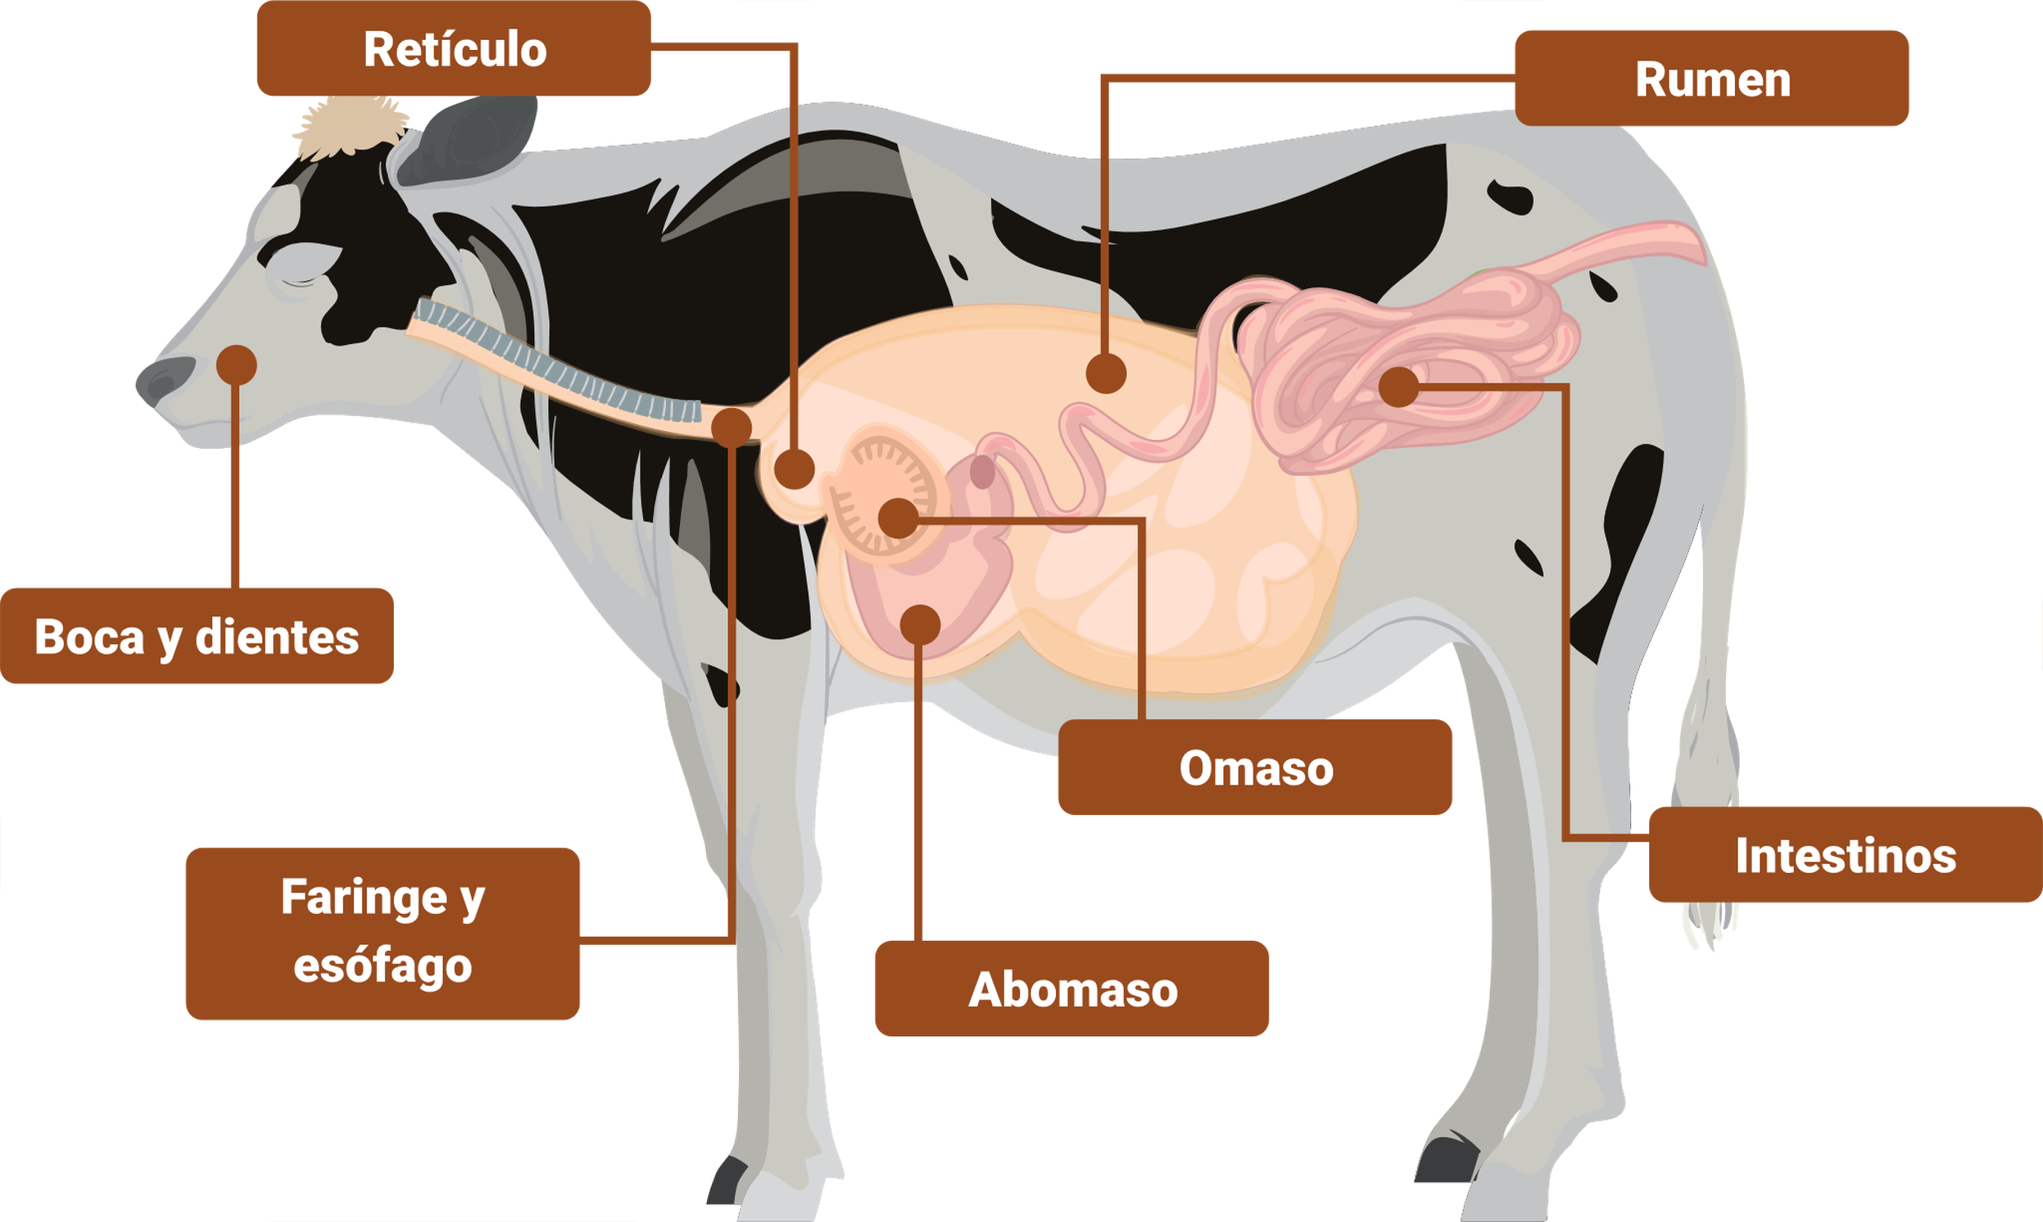

A continuación, se presentan las principales estructuras del sistema digestivo de los bovinos, explicando la función de cada órgano en el proceso de digestión y absorción de nutrientes.

* **Boca y dientes**

La boca de los bovinos está compuesta por 32 dientes, de los cuales 24 son molares. Poseen una almohadilla dental en la parte superior y una lengua fuerte para arrancar la hierba. Un bovino adulto produce entre 20 y 35 litros de saliva al día, que ayuda en la digestión y equilibrio del pH.

* **Faringe y esófago**

La faringe conecta la boca con las vías respiratorias y el esófago. El esófago es el conducto por el que los alimentos transitan hacia el estómago. La deglución y la regurgitación son procesos asociados con estos órganos.

* **Rumen**

El rumen es el primer y mayor compartimiento del estómago. Puede contener entre 100 y 120 kg de materia en digestión. Aquí, microorganismos descomponen la fibra, liberando ácidos grasos que se utilizan como energía, representando hasta el 80 % de la energía total del animal.

* **Retículo**

El retículo es el segundo compartimiento del estómago. Es el más pequeño y comparte su contenido con el rumen. Filtra partículas pequeñas y permite el paso solo a las menores de 2 mm. Junto con el rumen, forman el retículo-rumen.

* **Omaso**

El omaso es el tercer compartimiento del estómago. Permite el paso solo a partículas pequeñas. Absorbe agua y minerales, y funciona como transición entre el rumen y el abomaso.

* **Abomaso**

El abomaso es el compartimiento final del estómago, similar al de animales monogástricos. Secreta ácidos y enzimas digestivas que preparan el alimento para su paso al intestino delgado.

* **Intestino delgado**

El intestino delgado, conectado al abomaso, recibe fibras, azúcares, proteínas, grasas y carbohidratos. Enzimas del páncreas y bilis descomponen estos nutrientes, que luego son absorbidos.

* **Intestino grueso**

El intestino grueso convierte la materia no absorbida por el intestino delgado en materia fecal, que se expulsa y puede utilizarse como abono.

### Contenido ruminal

Es el producto de la fermentación del alimento en el compartimiento retículo-rumen y se organiza en las siguientes capas:

* **Capa sólida**

Compuesta por el alimento consumido recientemente y microorganismos.

* **Capa líquida**

Contenido líquido con pequeñas partículas de alimento y microorganismos, ubicado en la parte ventral.

* **Capa gaseosa**

Gases producidos durante la fermentación del alimento, ubicados en la parte superior.

**Contracciones ruminales**: las contracciones en el retículo-rumen son cruciales para la fermentación del alimento. Sus funciones incluyen:

* Mezclar el alimento
* Eliminar los gases producidos mediante el eructo
* Mover el contenido ruminal

Las contracciones pueden ser primarias y secundarias. Las primarias comienzan en el retículo y se extienden por el rumen, siendo responsables de mezclar e impulsar el contenido. Las secundarias ocurren solo en el rumen y están asociadas con el eructo. Estas contracciones forman un ciclo que se repite tres veces por minuto y son controladas por el sistema nervioso central, aunque la motilidad del rumen puede verse afectada por el pH.

# Requerimientos nutricionales

Los bovinos son animales con necesidades alimenticias específicas que deben cubrirse a través de su dieta diaria. Aunque su principal fuente de alimento es el pasto o forraje, también pueden consumir ramas de árboles, hojas secas y otros vegetales. Estos alimentos proporcionan los nutrientes necesarios para el correcto funcionamiento de su sistema, tales como energía, proteínas y minerales.

Las fuentes de alimento para los bovinos son:

* **Pasto o forraje**

Es la fuente principal de nutrición.

* **Ramas de árboles y hojas secas**

Complementan su dieta en ciertas circunstancias.

Sin embargo, una dieta basada exclusivamente en pasto o forraje puede no ser suficiente para satisfacer completamente los requerimientos nutricionales del animal. Esto puede afectar negativamente la producción de carne o leche, especialmente cuando las condiciones alimenticias de los potreros son deficientes.

Las deficiencias nutricionales comunes son:

* **Energía**

Las pasturas de baja calidad o poca disponibilidad afectan la energía del animal.

* **Proteínas**

Un bajo contenido proteico en los alimentos puede reducir la productividad.

Para mejorar la producción de carne o leche, es necesario proporcionar suplementos alimenticios que equilibren la dieta del bovino. Estos suplementos ayudan a garantizar que el sistema corporal del animal tenga los nutrientes necesarios para cumplir con la demanda de producción.

### Ingesta

La ingesta es el consumo de alimentos por parte del animal y es crucial, ya que incluye los nutrientes que ayudarán al desarrollo del rumiante en todas las etapas de crecimiento. Al suministrar alimentos a los bovinos, deben considerarse los siguientes factores:

* Características nutricionales del alimento.
* Disponibilidad y cantidad de forraje a suministrar.
* Contenido energético y de fibra del alimento.
* Estado fisiológico del bovino.
* Palatabilidad.

Es importante que los alimentos proporcionados al ganado tengan sabores agradables, ya que los animales evitan sabores amargos y prefieren los dulces. Una ingesta adecuada garantiza una buena nutrición para el rumiante, lo que se refleja en una alta producción de leche o carne. Para asegurar un alto consumo de forraje, es recomendable:

* Mantener el forraje en estado vegetativo mediante pastoreo.
* Diversificar la pradera con diferentes especies de pastos y un 30 % de leguminosas.
* Mantener una pradera densa para garantizar mayor disponibilidad de alimento.

### Materia seca

Los bovinos deben consumir materia seca equivalente al 2 % o 3 % de su peso vivo, de los cuales dos tercios deben ser proporcionados en forma de forraje.

### Agua

A continuación, se presenta la importancia del agua en la vida de los bovinos, destacando cómo sus requerimientos hídricos varían según factores como la edad, el tamaño corporal, el clima y el estado fisiológico del animal. Además, se subraya la relación directa entre el acceso a agua limpia y fresca con la salud, productividad y bienestar general del ganado.

1. Agua en la vida de los bovinos

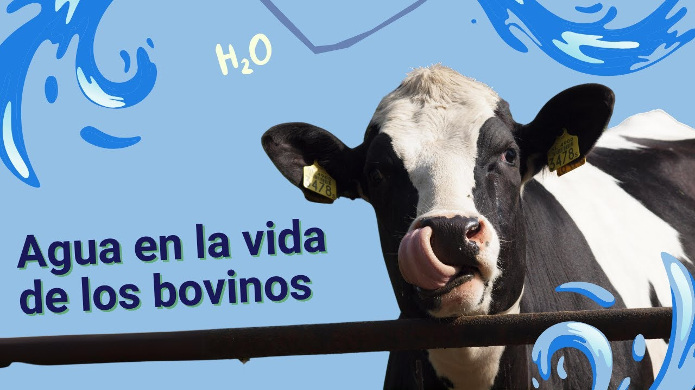

**[Enlace de reproducción del video](https://www.youtube.com/watch?v=gqjMJqunp80)**

|  |
| --- |
| **Síntesis del video: Agua en la vida de los bovinos** |
| El agua es un recurso fundamental para la vida de los bovinos. Su importancia va más allá de ser una simple bebida; el agua es clave para el correcto funcionamiento de todos los sistemas del cuerpo del animal, desde la digestión hasta la producción de leche y carne.  Los bovinos necesitan una cantidad de agua que varía según su edad, tamaño corporal, y el clima en el que se encuentren. Por ejemplo, en climas fríos, un bovino consumirá alrededor de un galón por cada 50 kilos de peso corporal. Sin embargo, en climas cálidos, esta cantidad se duplica, alcanzando hasta dos galones por cada 50 kilos.  El estado fisiológico del animal también influye en sus requerimientos hídricos. Los terneros necesitan entre 5 y 15 litros de agua por día, mientras que las vacas secas requieren de 30 a 60 litros. Por otro lado, las vacas en producción de leche pueden llegar a consumir entre 50 y 150 litros diarios, dependiendo de su nivel de producción.  Para asegurar una buena salud y productividad, es esencial proporcionar agua limpia y fresca a los bovinos, especialmente durante la lactancia. Un adecuado suministro de agua no solo mejora la eficiencia en la digestión de los alimentos, sino que también garantiza un buen rendimiento en la producción de carne y leche.  El acceso constante y adecuado a agua de calidad es un factor crucial para la sostenibilidad y el bienestar del ganado. |

### Energía

La energía es esencial en la nutrición de los bovinos, ya que facilita el desarrollo y crecimiento del animal. Esta proviene de carbohidratos, proteínas y grasas. Es importante que la ración suministrada sea la adecuada, ya que una deficiencia impedirá que las bacterias del rumen asimilen correctamente las proteínas, lo que resultará en una disminución de la producción de leche y carne.

### Proteínas

Las proteínas son indispensables para los bovinos en crecimiento y producción, ya que aportan los aminoácidos esenciales tanto para el animal como para los microorganismos del rumen. La cantidad de proteína suministrada se calcula en función del contenido de nitrógeno en los forrajes, conocido como proteína cruda, la cual es fundamental en la nutrición del animal. Los bovinos necesitan dos tipos de proteínas en su dieta: una es utilizada por la población microbiana y la otra cubre sus requerimientos nutricionales.

### Fibra

La fibra aporta celulosa, hemicelulosa y lignina, compuestos esenciales para el buen funcionamiento ruminal. Por ello, los bovinos deben consumir una cantidad mínima diaria de fibra para estimular la producción de saliva y la rumia. El nivel adecuado de fibra en vacas lecheras debe estar entre el 17 % y el 22 % de la materia seca. Si la fibra suministrada supera el 22 %, se compromete la capacidad de asimilación; si es inferior al 17 %, se reduce la producción de leche y grasa.

### Vitaminas

Las vitaminas son importantes en la dieta de los bovinos, ya que contribuyen a la formación de catalizadores biológicos que intervienen en el crecimiento y desarrollo corporal. Las vitaminas más importantes para los rumiantes son la A, D y E. Las vitaminas B y K son sintetizadas por las bacterias del rumen, por lo que no es necesario suplementarlas.

* **Vitamina A**

Es esencial en vacas preñadas para que las crías nazcan en buen estado. La deficiencia de esta vitamina reduce el apetito del rumiante. Los forrajes ricos en caroteno son precursores de la vitamina A.

* **Vitamina D**

La deficiencia de esta vitamina en bovinos en crecimiento puede producir raquitismo. Puede sintetizarse en la piel del animal cuando este es expuesto al sol. Las vacas lecheras criadas en condiciones de poca luz solar deben recibir entre 5000 y 6000 UI (Unidades Internacionales).

### Minerales

Los minerales que los bovinos requieren principalmente son: fósforo, calcio, magnesio, potasio, azufre, hierro, manganeso, cobre, zinc y cobalto. Los minerales presentes en el cuerpo del animal representan entre el 4 % y el 6 %. Estos compuestos son esenciales para los bovinos, ya que desempeñan diversas funciones en el organismo, incluyendo procesos metabólicos y estructurales, como la formación de huesos y tejidos. Además, son indispensables en el rumen para que las bacterias se desarrollen y puedan degradar el alimento correctamente.

* **Calcio (Ca)**

Ayuda a la formación de huesos y dientes. Contribuye a la producción de leche. Interviene en la permeabilidad de la pared celular. Deficiencias: bajo crecimiento, baja producción, retraso de la pubertad.

* **Fósforo (P)**

Participa en la obtención de energía. Ayuda en la formación de dientes y huesos. Deficiencias: bajo crecimiento, baja producción, quistes foliculares, bajo libido.

* **Magnesio (Mg)**

Favorece el desarrollo esquelético. Actúa como activador enzimático. Deficiencias: tetania hipomagnesémica, baja producción láctea, retención de placenta.

* **Azufre (S)**

Forma parte de aminoácidos azufrados. Ayuda a la síntesis de proteínas microbiales. Interviene en la respiración y los tejidos. Deficiencias: acumulación de ácido láctico, baja producción láctea.

* **Zinc (Zn)**

Funciona en el sistema inmune (producción de linfocitos). Es cofactor enzimático. Deficiencias: alopecia, dermatitis, bajo crecimiento, problemas podales, bajo porcentaje de gestación.

* **Cobre (Cu)**

Cofactor enzimático. Síntesis de hemoglobina. Deficiencias: bajo porcentaje de gestación, abortos, mortalidad embrionaria, anemia, pérdida de color del pelo.

* **Yodo (I)**

Esencial para la tiroides. Deficiencias: coto, abortos, reabsorción fetal, bajo libido, baja calidad seminal, mortalidad embrionaria, retención de placenta.

* **Cobalto (Co)**

Participa en la síntesis de vitamina B12. Favorece el crecimiento de bacterias en el rumen. Deficiencias: anemia, pérdida de apetito, baja producción de leche, involución uterina.

* **Selenio (Se)**

Asociado a la vitamina E. Protección de tejidos contra procesos oxidativos. Deficiencias: enfermedad de músculos blandos, retención de placenta, abortos, mortalidad embrionaria.

* **Hierro (Fe)**

Participa en la respiración celular. Forma parte de la hemoglobina y mioglobina. Deficiencias: anemia, quistes foliculares, alteraciones estrales, diarrea, acidosis metabólica.

* **Potasio (K)**

Regula el balance ácido-base. Equilibra el agua corporal. Interviene en la transmisión de impulsos nerviosos. Deficiencias: pérdida de peso, crecimiento retardado, desorden nervioso.

* **Manganeso (Mn)**

Participa en el metabolismo de carbohidratos. Deficiencias: quistes, bajo porcentaje de gestación, abortos, descendencia defectuosa.

* **Sodio (Na)**

Principal catión extracelular. Regula el balance ácido-base y la permeabilidad celular. Deficiencias: apetito insaciable por sal, retención de líquidos, baja calidad del semen.

# Sistemas de pastoreo

Un sistema de pastoreo es una estrategia diseñada para gestionar el ganado bovino en fincas o potreros, con el objetivo de optimizar el uso del forraje y mejorar los índices de producción. Este sistema incluye la elaboración de un plan que determina las fechas y el tiempo que el ganado debe permanecer en cada potrero, así como el momento en que debe ser trasladado a otro. El propósito es mantener el potrero en condiciones óptimas y asegurar una adecuada distribución del ganado.

Los objetivos del sistema de pastoreo son:

1. **Mantener alta producción de forraje**

Se busca obtener la mejor calidad durante el mayor tiempo posible.

1. **Optimización del terreno**

La rotación del ganado permite un uso eficiente del forraje y evita el sobrepastoreo.

Los efectos del ganado en el terreno son:

* **Compactación del suelo**

El peso del ganado reduce la aireación y la capacidad del terreno para filtrar líquidos.

* **Daños físicos a las plantas**

El pisoteo, junto con el contacto con la orina y heces, genera desperdicio de material vegetal.

* **Alteración del equilibrio natural**

El pisoteo y la pérdida de hojas provocan cambios en la composición de las especies forrajeras.

Dados los efectos negativos del ganado en el terreno, se han desarrollado distintos sistemas de pastoreo, cada uno adaptado a diferentes condiciones de terreno y ganado, buscando siempre el mejor aprovechamiento del forraje y minimizando los impactos negativos en el suelo.

### Continuo

El sistema continuo hace referencia a una modalidad extensiva de pastoreo, en la que el ganado permanece durante largos periodos en un mismo potrero. Este método suele utilizarse en pastos naturales, que tienen una escasa producción y bajos índices de crecimiento, lo que no justifica subdividir el potrero.

La capacidad de soportar grandes cantidades de animales en este sistema es baja. Además, los animales no consumen el pasto de manera uniforme, concentrándose en zonas específicas, agotando rápidamente el forraje de algunas áreas y dejando otras sin pastorear. También se produce una distribución inadecuada de las heces. A pesar de estos problemas, el sistema continuo es el más común.

Las ventajas de este modelo son que requiere poca inversión económica, ya que basta con disponer del terreno, sin necesidad de cercados o divisiones adicionales. Además, el modelo permite que todo el ganado permanezca junto, lo que facilita su vigilancia y supervisión. Finalmente, el sistema permite que el animal seleccione el pasto que desea ingerir.

### Rotacional

Este sistema implica trasladar el ganado de un potrero a otro para aprovechar la pastura de manera eficiente. El pastoreo rotacional es un sistema intensivo que implica subdividir cada potrero y permitir que el ganado utilice una sección a la vez, rotando periódicamente. Los periodos de permanencia en cada sección son cortos, y se permite que el potrero descanse para garantizar su recuperación y la calidad del forraje.

1. Pastoreo rotacional

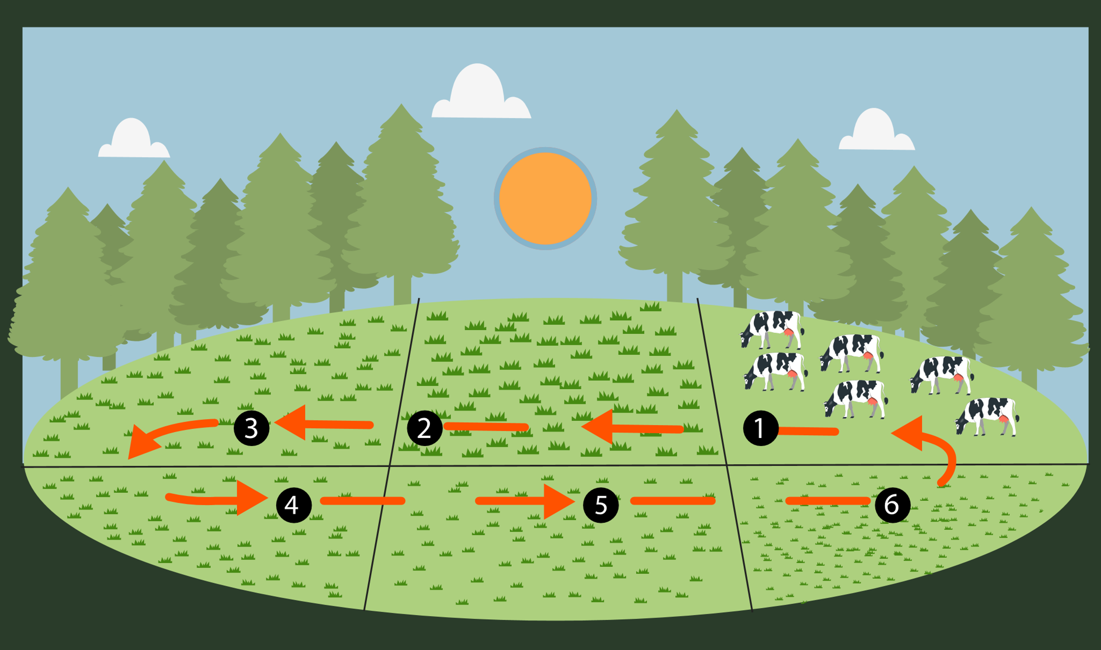

Este sistema solo es viable con forraje de alto rendimiento, mejorado con aditivos como abonos. Se utiliza en ganado de alta producción y gran carga animal. El objetivo es maximizar el uso de los pastos durante su etapa de crecimiento óptimo, evitando que los animales consuman rebrotes o maleza.

### Rotacional alterno

En este sistema, el potrero se divide en dos partes, y los animales pastorean en una mientras la otra permanece en descanso. Esto permite un mejor ajuste de la carga animal en comparación con el pastoreo continuo. Además, se puede optimizar el uso de fertilizantes y controlar mejor la aparición de maleza, ya que los animales se manejan con mayor facilidad. Este modelo no requiere grandes inversiones, solo un cerco para dividir el potrero.

1. Pastoreo rotacional alterno

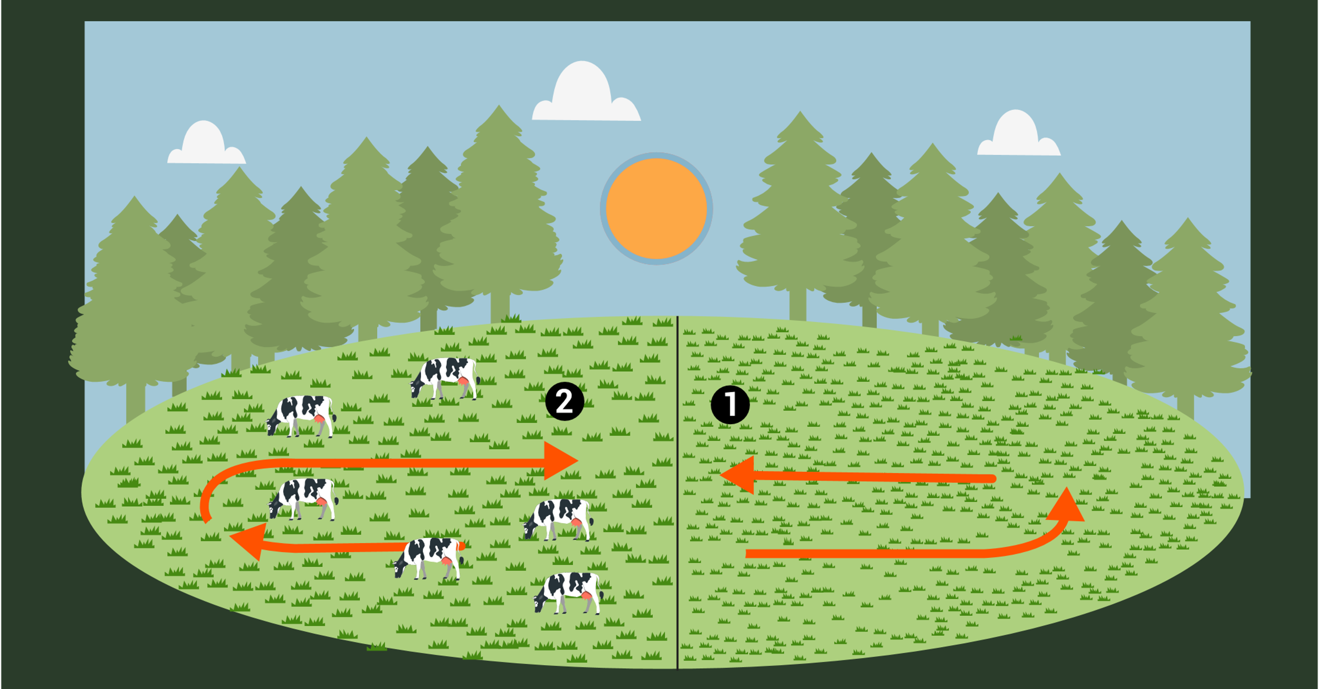

### Rotacional por franjas

Este sistema divide el potrero en varias secciones, utilizando una por día. La rotación diaria es ideal para mantener las condiciones de pastoreo estables, como en el caso del ganado lechero. La ventaja principal es que el forraje se aprovecha de manera eficiente, manteniendo su disponibilidad y calidad. Sin embargo, este sistema implica altos costos de inversión, ya que requiere cercados, bebederos y comederos en cada sección.

1. Pastoreo rotacional por franjas

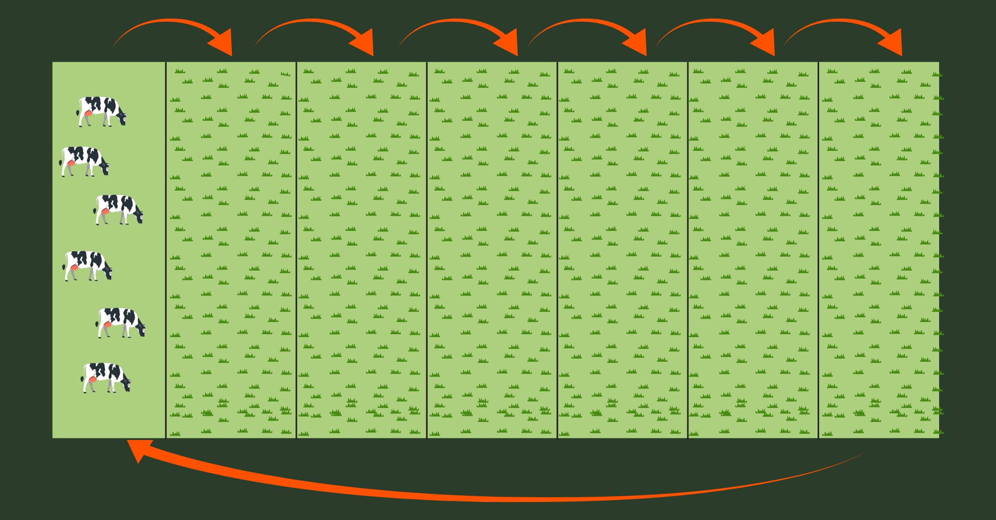

### Rotacional diferido

En este sistema, el terreno para pastoreo se divide en varias partes, pero la rotación entre ellas se realiza a intervalos largos, lo que significa que el ganado permanece en un potrero durante varios meses, mientras los otros desarrollan su forraje. La desventaja es que el valor nutricional del pasto disminuye debido a su maduración excesiva.

1. Pastoreo rotacional diferido

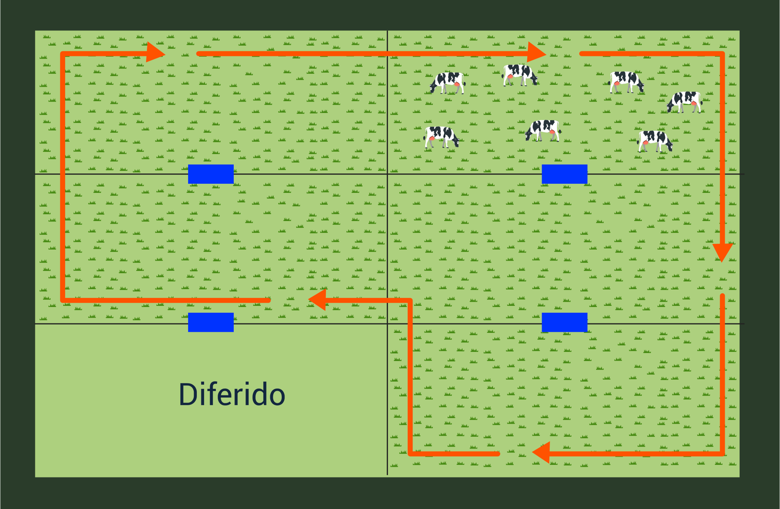

### Estabulado

El pastoreo estabulado, o pastoreo cero, consiste en que el ganado no pastorea, sino que el alimento se le suministra directamente bajo control del personal de la finca. Los animales permanecen en establos, lo que evita el deterioro de los prados y permite obtener pasto de alta calidad. No obstante, este sistema requiere una alta inversión en mano de obra para cortar y recolectar el forraje, además del mantenimiento de los establos.

Síntesis

A continuación, se presenta una síntesis de la temática estudiada en el componente formativo.

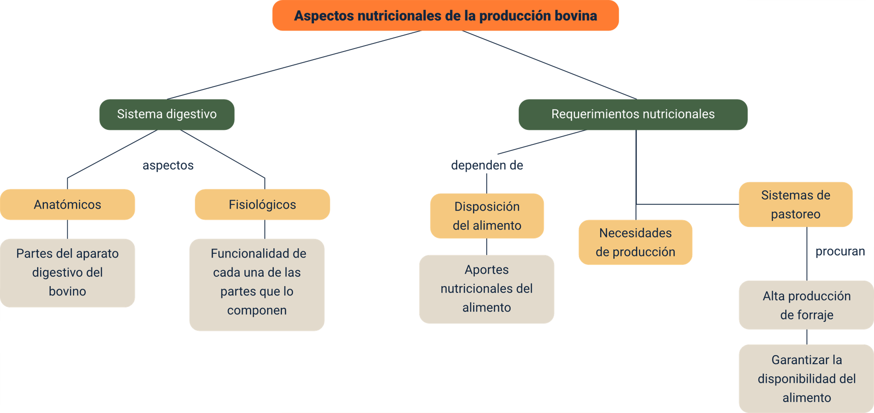

Material complementario

| Tema | Referencia | Tipo de material | Enlace del recurso |
| --- | --- | --- | --- |
| Ganado bovino | TvAgro (2024).Características del ganado bovino comercial - TvAgro por Juan Gonzalo Angel Restrepo. [Archivo de video] YouTube. | Video | <https://www.youtube.com/watch?v=poXTQMJihqs> |
| Sistema digestivo de los bovinos | TvAgro. (2016).Cómo funciona el sistema digestivo de los Rumiantes - TvAgro por Juan Gonzalo Angel. [Archivo de video] YouTube. | Video | <https://www.youtube.com/watch?v=PjW00pyrgRI> |
| Anatomía | IMAIOS (2024). Bovino - Anatomía general. | Simulador | <https://www.imaios.com/es/vet-anatomy/bovino/bovino-anatomia-general> |
| Requerimientos nutricionales | Lanuza A., F. (s.f.). Requerimientos de nutrientes según estado fisiológico en bovinos de leche. Instituto de Investigaciones Agropecuarias – Centro Regional de Investigación Remehue, Boletín INIA N° 148. Sitio Argentino de Producción Animal. |  | <https://www.produccion-animal.com.ar/produccion_bovina_de_leche/produccion_bovina_leche/331-Requerimientos.pdf> |
| Sistemas de pastoreo | Interés Agronómico. (2022). Pastoreo rotacional - Principios básicos. [Archivo de video] YouTube. | Video | <https://www.youtube.com/watch?v=_igtBYf0CMY> |

Glosario

**Abomaso**: cuarto compartimiento del estómago, donde se descomponen los alimentos mediante ácidos y enzimas digestivas.

**Fermentación**: proceso bioquímico en el rumen y retículo donde microorganismos descomponen carbohidratos estructurales del forraje para generar ácidos grasos y energía.

**Materia seca**: porción de los alimentos que permanece después de eliminar toda el agua, fundamental para medir la ingesta adecuada de nutrientes en los bovinos.

**Minerales**: nutrientes esenciales como fósforo, calcio, magnesio, potasio, hierro, zinc, y otros, necesarios para el crecimiento y funcionamiento del rumen en los bovinos.

**Omaso**: tercer compartimiento del estómago bovino, responsable de absorber agua y minerales antes de que los alimentos lleguen al abomaso.

**Pastoreo continuo**: sistema donde el ganado permanece durante largos periodos en un mismo potrero, utilizando el forraje extensivamente.

**Pastoreo rotacional**: sistema intensivo en el que el ganado se traslada entre diferentes potreros para maximizar el aprovechamiento del forraje.

**Retículo**: segundo compartimiento del estómago de los bovinos, que filtra las partículas de alimento y las separa según su tamaño.

**Rumen**: primer compartimiento del estómago de los bovinos, donde se inicia la fermentación de los alimentos por microorganismos.

**Suplementos alimenticios**: aditivos añadidos a la dieta de los bovinos cuando el forraje no satisface los requerimientos nutricionales.

Referencias bibliográficas

Arango Nieto, L. (2012). Ganadería bovina en América Latina:( ed.). D - FAO.

Moron, L. (2009). Ventajas y desventajas de los sistemas de pastoreo. Bogotá, Colombia: Universidad de la Salle.

Pozzolo, O. (2007). Cosecha de Forrajes. Argentina: Universidad Nacional de Entre Ríos.

Relling, A. y Mattiolo, G. (2003). Fisiología digestiva y metabólica de los rumiantes. Argentina: Universidad Nacional de La Plata.

Créditos

| Nombre | Cargo | Centro de Formación y Regional |
| --- | --- | --- |
| Milady Tatiana Villamil Castellanos | Responsable del ecosistema | Dirección General |
| Olga Constanza Bermúdez Jaimes | Responsable de línea de producción | Centro de Servicios de Salud - Regional Antioquia |
| Ángela Viviana Páez Perilla | Experta temática | Centro Agroindustrial - Regional Quindío |
| Paola Alexandra Moya Peralta | Evaluadora instruccional | Centro de Servicios de Salud - Regional Antioquia |
| Blanca Flor Tinoco Torres | Diseñador de contenidos digitales | Centro de Servicios de Salud - Regional Antioquia |
| Luis Jesús Pérez Madariaga | Desarrollador full stack | Centro de Servicios de Salud - Regional Antioquia |
| Alejandro Delgado Acosta | Intérprete lenguaje de señas | Centro de Servicios de Salud - Regional Antioquia |
| Daniela Muñoz Bedoya | Animador y productor multimedia | Centro de Servicios de Salud - Regional Antioquia |
| María Carolina Tamayo López | Locución | Centro de Servicios de Salud - Regional Antioquia |
| Jaime Hernán Tejada Llano | Validador de recursos educativos digitales | Centro de Servicios de Salud - Regional Antioquia |
| Margarita Marcela Medrano Gómez | Evaluador para contenidos inclusivos y accesibles | Centro de Servicios de Salud - Regional Antioquia |
| Daniel Ricardo Mutis Gómez | Evaluador para contenidos inclusivos y accesibles | Centro de Servicios de Salud - Regional Antioquia |